# Giáo án Tôi có một giấc mơ

*Chỉ 500k mua trọn bộ Giáo án Ngữ văn 11 Cánh diều bản word trình bày đẹp mắt (Chỉ 70k cho 1 bài giảng bất kì):*  
B1: Gửi phí vào tài khoản **0711000255837 - NGUYEN THANH TUYEN -** Ngân hàng Vietcombank **(QR)**  
B2: Nhắn tin tới zalo **Vietjack Official - nhấn vào đây** để thông báo và nhận giáo án.  
Xem thử tài liệu tại đây: **Link tài liệu**  
   
**Giáo án Ngữ văn 11 (Cánh diều): Tôi có một giấc mơ**  
**I. MỤC TIÊU BÀI DẠY**  
**1. Kiến thức**  
- Nắm được kiến thức nền về văn nghị luận: Khái niệm, các yếu tố cơ bản của văn nghị luận.  
 - Nắm được bối cảnh lịch sử văn hoá xã hội và ý nghĩa của việc phân tích bối cảnh lịch sử, văn hoá xã hội khi đọc hiểu VB.  
- Trên cơ sở đó, đọc hiểu, khám bá nét đặc sắc về nội dung và nghệ thuật của  
văn bản.  
**2. Kĩ năng**  
**a. Năng lực chung**  
- Năng lực giải quyết vấn đề, năng lực tự quản bản thân, năng lực giao tiếp, năng lực hợp tác...  
**b. Năng lực đặc thù**  
- Nhận biết được mục đích, quan điểm của người viết thông qua các luận điểm, lí lẽ và bằng chứng trong VB.  
- Nhận biết được cách sắp xếp, trình bày luận điểm, lí lẽ và bằng chứng của tác giả.  
- Nhận biết được vai trò của các yếu tố biểu cảm trong VB nghị luận.  
- Nhận biết và phân tích được bối cảnh lịch sử văn hoá xã hội trong VB.  
**3. Phẩm chất**  
Biết trân trọng cuộc sống hòa bình, hữu nghị, tôn trọng quyền sống, quyền bình đẳng của con người.  
**II. THIẾT BỊ DẠY HỌC VÀ HỌC LIỆU**  
1. Học liệu: Sách giáo khoa, sách giáo viên, phiếu học tập   
2. Thiết bị: Máy chiếu, bảng, dụng cụ khác nếu cần.  
**III. TIẾN TRÌNH DẠY HỌC**  
**A.HOẠT ĐỘNG KHỞI ĐỘNG**  
**a. Mục tiêu:** Tạo hứng thú cho HS, thu hút HS sẵn sàng thực hiện nhiệm vụ học tập của mình. Dẫn dắt vào bài mới  
**b. Nội dung:** Gv tổ chức trò chơi “Ô chữ bí mật”  
**c. Sản phẩm:** Câu trả lời bằng ngôn ngữ nói của HS, PHT, thái độ tham gia trò chơi  
**d. Tổ chức thực hiện:**  
- GV tổ chức cho HS chơi trò chơi:  
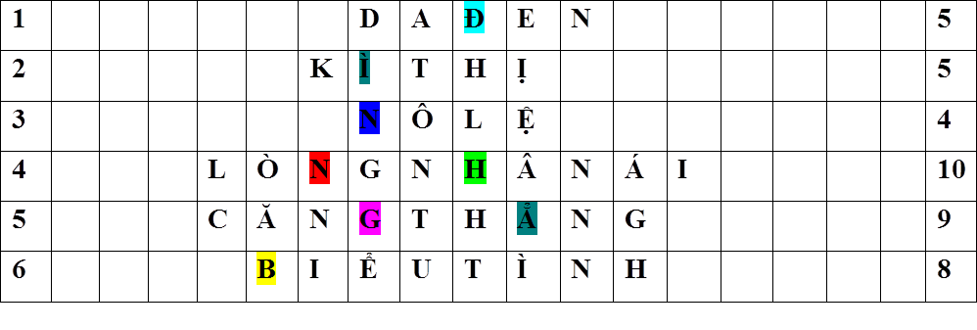  
BÌNH ĐẲNG  
*Hàng ngang số 1: Nê-gô-it là chủng tộc có màu da gì?*  
*Hàng ngang số 2: Đây là từ chỉ sự phân biệt đối xử đối với một nhóm người, một địa điểm hoặc một quốc gia có thể xác định được.*  
*Hàng ngang số 3: Những người bị bắt buộc phải làm việc không lương cho chủ, bị tước mất quyền con người được gọi là gì?*  
*Hàng ngang số 4: Một phẩm chất đặc biệt trong mỗi con người, luôn yêu thương, sẵn sàng giúp đỡ người khác mà không cần sự đền đáp*  
*Hàng ngang số 5: Đây là hiện tượng tinh thần rơi vào tình trạng lo lắng, mệt mỏi, bất ổn định.*  
*Hàng ngang số 6: Hình ảnh*  *sau gợi đến hành động nào?*  
**………………………………………….**  
**………………………………………….**  
**………………………………………….**  
*Xem thử và mua tài liệu tại đây:* **Link tài liệu**  
**Xem thêm giáo án Ngữ văn 11 sách Cánh diều hay, chi tiết khác:**  
Giáo án Một thời đại trong thi ca  
Giáo án Lại đọc Chữ người tử tù của Nguyễn Tuân  
Giáo án Thực hành tiếng Việt trang 136  
Giáo án Viết bài nghị luận về một hiện tượng đời sống  
Giáo án Nói và nghe: Trình bày ý kiến đánh giá, bình luận về một hiện tượng đời sống